

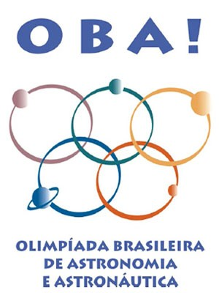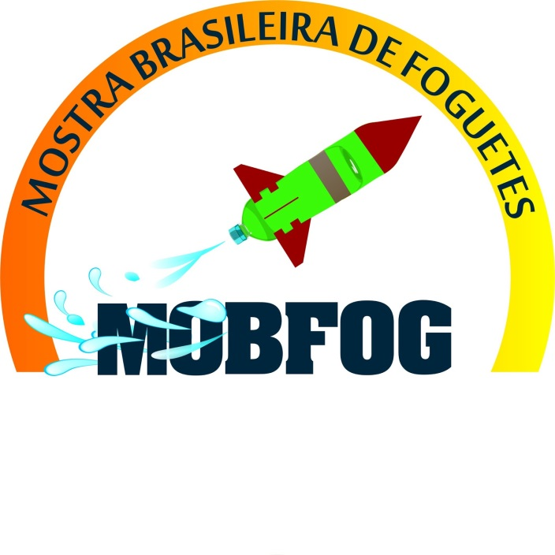

A OLIMPÍADA BRASILEIRA DE ASTRONOMIA E ASTRONÁUTICA (OBA) e a MOSTRA BRASILEIRA DE FOGUETES (MOBFOG), são organizadas anualmente pela Sociedade Astronômica Brasileira (SAB) em parceria com a Agência Espacial Brasileira (AEB).

A OBA possui uma única fase e consiste na realização de uma prova no dia 15/05/15, no horário mais conveniente para a Escola e na própria Escola.

A MOBFOG também tem uma única fase, ocorre na própria Escola e pode ser realizada até o dia 15/05/15 e consiste no lançamento de foguetes de quatro tipos diferentes, conforme o nível do aluno.